Лабораторная работа №4

Задание для самостоятельного выполнения

Городянский Федор Николаевич

Содержание

# Цель работы

Выполнить задание для самостоятельного выполнения.

# Задание

1. Для приведённой схемы разработать имитационную модель в пакете NS-2;
2. Построить график изменения размера окна TCP (в Xgraph и в GNUPlot);
3. Построить график изменения длины очереди и средней длины очереди на первом маршрутизаторе;
4. Оформить отчёт о выполненной работе.

# Выполнение лабораторной работы

Описание моделируемой сети:

* сеть состоит из N TCP-источников, N TCP-приёмников, двух маршрутизаторов R1 и R2 между источниками и приёмниками (N — не менее 20);
* между TCP-источниками и первым маршрутизатором установлены дуплексные соединения с пропускной способностью 100 Мбит/с и задержкой 20 мс очередью типа DropTail;
* между TCP-приёмниками и вторым маршрутизатором установлены дуплексные соединения с пропускной способностью 100 Мбит/с и задержкой 20 мс очередью типа DropTail;
* между маршрутизаторами установлено симплексное соединение (R1–R2) с пропускной способностью 20 Мбит/с и задержкой 15 мс очередью типа RED, размером буфера 300 пакетов; в обратную сторону — симплексное соединение (R2–R1) с пропускной способностью 15 Мбит/с и задержкой 20 мс очередью типа DropTail;
* данные передаются по протоколу FTP поверх TCPReno;
* параметры алгоритма RED: $q_{m}in=75,q_{m}ax=150,q_{w}=0,002,p_{m}ax=0.1$;
* максимальный размер TCP-окна 32; размер передаваемого пакета 500 байт; время моделирования — не менее 20 единиц модельного времени.

Откроем файл .tcl на редактирование, в нем построим сеть. Зададим N = 30 TCP-источников, N = 25 TCP-приёмников, два маршрутизатора r1 и r2 между источниками и приёмниками. Между TCP-источниками и первым маршрутизатором установим дуплексные соединения с пропускной способностью 100 Мбит/с и задержкой 20 мс очередью типа DropTail; между TCP-приёмниками и вторым маршрутизатором установлены дуплексные соединения с пропускной способностью 100 Мбит/с и задержкой 20 мс очередью типа DropTail; между маршрутизаторами установлено симплексное соединение (R1–R2) с пропускной способностью 20 Мбит/с и задержкой 15 мс очередью типа RED, размером буфера 300 пакетов; в обратную сторону - симплексное соединение (R2–R1) с пропускной способностью 15 Мбит/с и задержкой 20 мс очередью типа DropTail. Данные передаются по протоколу FTP поверх TCPReno. Зададим также параметры алгоритма RED: qmin = 75, qmax = 150, qw = 0, 002, pmax = 0.1. Также нам нужно выполнить мониторинг окна TCP и мониторинг очереди. Листинг такой программы выглядит следующим образом:

# создание объекта Simulator  
set ns [new Simulator]  
  
# открытие на запись файла out.nam для визуализатора nam  
set nf [open out.nam w]  
  
# все результаты моделирования будут записаны в переменную nf  
$ns namtrace-all $nf  
  
# открытие на запись файла трассировки out.tr  
# для регистрации всех событий  
set f [open out.tr w]  
  
# все регистрируемые события будут записаны в переменную f  
$ns trace-all $f  
  
Agent/TCP set window_ 32  
Agent/TCP set size_pkt_ 500  
  
# Процедура finish:  
proc finish {} {  
 global tchan_  
 set awkCode {  
 {  
 if ($1 == "Q" && NF>2) {  
 print $2, $3 >> "temp.q";  
 set end $2  
 }  
 else if ($1 == "a" && NF>2)  
 print $2, $3 >> "temp.a";  
 }  
 }  
  
 exec rm -f temp.q temp.a  
 exec touch temp.a temp.q  
  
 set f [open temp.q w]  
 puts $f  
 close $f  
  
 set f [open temp.a w]  
 puts $f  
 close $f  
  
 exec awk $awkCode all.q  
  
 exec xgraph -bb -tk -x time -t "TCPRenoCWND" WindowVsTimeRenoOne &  
 exec xgraph -bb -tk -x time -t "TCPRenoCWND" WindowVsTimeRenoAll &  
 exec xgraph -bb -tk -x time -y queue temp.q &  
 exec xgraph -bb -tk -x time -y queue temp.a &  
 exec nam out.nam &  
 exit 0  
  
}  
  
  
# Формирование файла с данными о размере окна TCP:  
proc plotWindow {tcpSource file} {  
 global ns  
 set time 0.01  
 set now [$ns now]  
 set cwnd [$tcpSource set cwnd_]  
 puts $file "$now $cwnd"  
 $ns at [expr $now+$time] "plotWindow $tcpSource $file"  
}  
  
  
set r1 [$ns node]  
set r2 [$ns node]  
  
$ns simplex-link $r1 $r2 20Mb 15ms RED  
$ns simplex-link $r2 $r1 15Mb 20ms DropTail  
$ns queue-limit $r1 $r2 300  
  
set N 25  
for {set i 0} {$i < $N} {incr i} {  
 set n1($i) [$ns node]  
 $ns duplex-link $n1($i) $r1 100Mb 20ms DropTail  
 set n2($i) [$ns node]  
 $ns duplex-link $n2($i) $r2 100Mb 20ms DropTail  
 set tcp($i) [$ns create-connection TCP/Reno $n1($i) TCPSink $n2($i) $i]  
 set ftp($i) [$tcp($i) attach-source FTP]  
}  
  
# Мониторинг размера окна TCP:  
set windowVsTimeOne [open WindowVsTimeRenoOne w]  
puts $windowVsTimeOne  
set windowVsTimeAll [open WindowVsTimeRenoAll w]  
puts $windowVsTimeAll  
  
set qmon [$ns monitor-queue $r1 $r2 [open qm.out w] 0.1];  
[$ns link $r1 $r2] queue-sample-timeout;  
  
# Мониторинг очереди:  
set redq [[$ns link $r1 $r2] queue]  
$redq set thresh_ 75  
$redq set maxthresh_ 150  
$redq set q_w 0.002  
$redq set linterm_ 10  
  
set tchan_ [open all.q w]  
$redq trace curq_  
$redq trace ave_  
$redq attach $tchan_  
  
for {set i 0} {$i < $N} {incr i} {  
 $ns at 0.0 "$ftp($i) start"  
 $ns at 0.0 "plotWindow $tcp($i) $windowVsTimeAll"  
}  
  
  
$ns at 0.0 "plotWindow $tcp(1) $windowVsTimeOne"  
  
$ns at 20 "finish"  
  
# запуск модели  
$ns run

Запустив созданную программу на выполнение получим nam файл со схемой моделируемой сети (рис. [-@fig:001]).

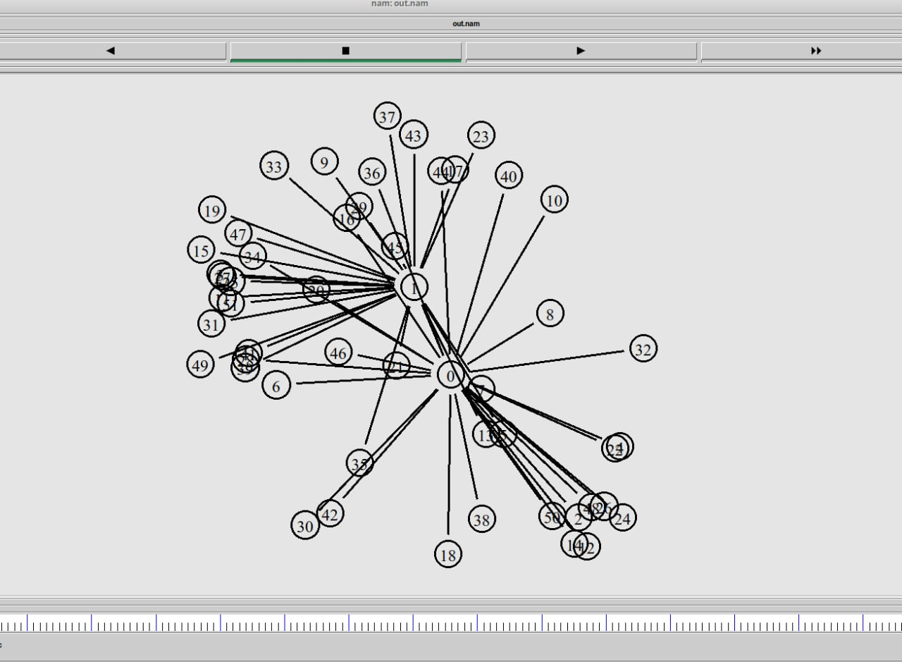

Схема моделируемой сети при N=25

Также получим графики изменения размера окна TCP на линке 1-го источника (рис. [-@fig:002]) и на всех источниках (рис. [-@fig:003]). Графики построены с помощью xgraph.

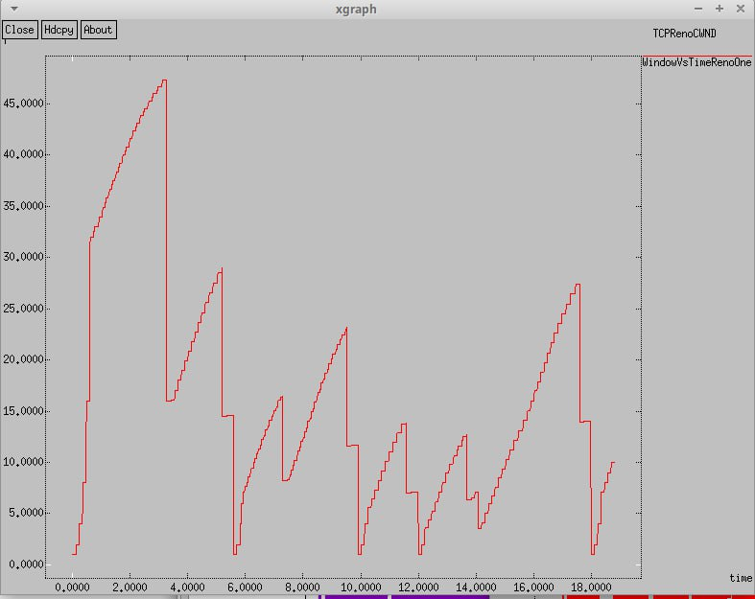

Изменение размера окна TCP на линке 1-го источника при N=25

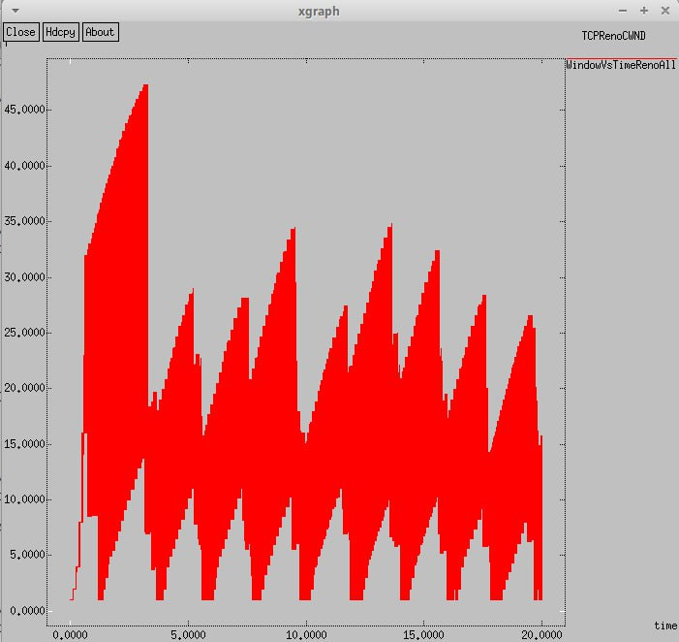

Изменение размера окна TCP на всех источниках при N=25

Еще получим графики изменения размера длины очереди (рис. [-@fig:004]) и размера средней длины очереди (рис. [-@fig:005]). Графики построены с помощью xgraph.

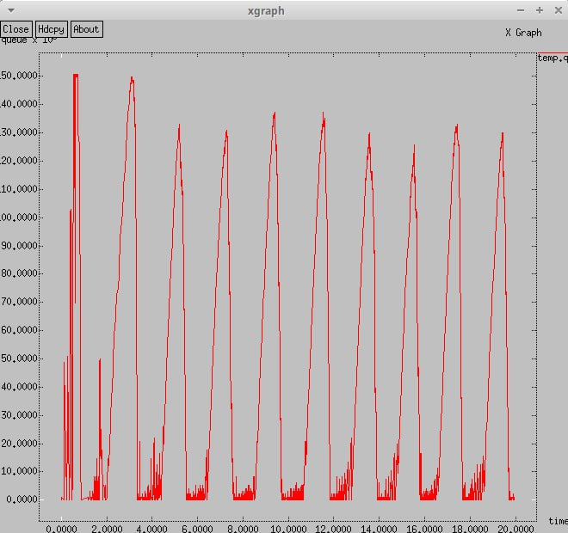

Изменение размера длины очереди на линке (R1–R2) при N=25

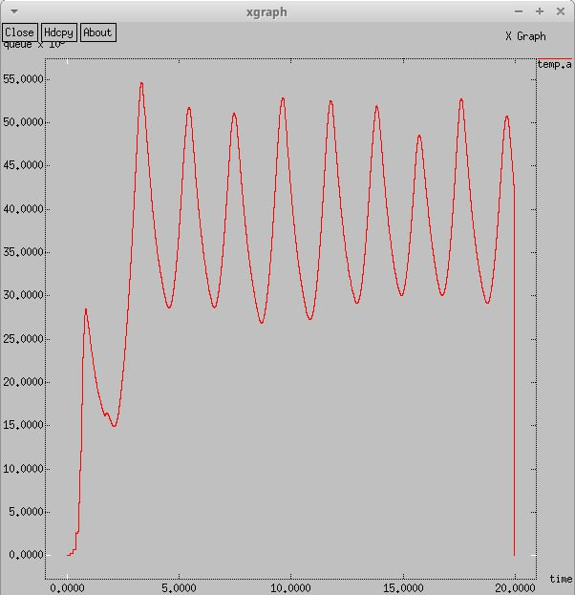

Изменение размера средней длины очереди на линке (R1–R2) при N=25

Напишем программу для построения графиков в GNUPlot:

#!/usr/bin/gnuplot -persist  
  
# задаём текстовую кодировку,  
# тип терминала, тип и размер шрифта  
set encoding utf8  
set term pngcairo font "Arial,9"  
  
# задаём выходной файл графика  
set out 'window_1.png'  
  
# задаём название графика  
set title " Изменение размера окна TCP на линке 1-го источника при N=25"  
  
# задаём стиль линии  
set style line 2  
  
# подписи осей графика  
set xlabel "t[s]"  
set ylabel "CWND[pkt]"  
  
plot "WindowVsTimeRenoOne" using ($1):($2) with lines title "Размер окна TCP"  
  
# задаём выходной файл графика  
set out 'window_2.png'  
  
# задаём название графика  
set title " Изменение размера окна TCP на линке N источников при N=25"  
  
plot "WindowVsTimeRenoAll" using ($1):($2) with lines title "Размер окна TCP"  
  
# задаём выходной файл графика  
set out 'queue.png'  
  
# задаём название графика  
set title " Изменение размера длины очереди на линке (R1–R2)"  
  
# подписи осей графика  
set xlabel "t[s]"  
set ylabel "Queue Length [pkt]"  
  
plot "temp.q" using ($1):($2) with lines title "Текущая длина очереди"  
  
# задаём выходной файл графика  
set out 'av_queue.png'  
  
# задаём название графика  
set title " Изменение размера средней длины очереди на линке (R1–R2)"  
  
# подписи осей графика  
set xlabel "t[s]"  
set ylabel "Queue Avg Length [pkt]"  
  
plot "temp.a" using ($1):($2) with lines title "Текущая средняя длина очереди"

Сделаем исполняемым и запустим его. Получим 4 графика.

Графики изменения размера окна TCP на линке 1-го источника (рис. [-@fig:006]) и на всех источниках (рис. [-@fig:007]).

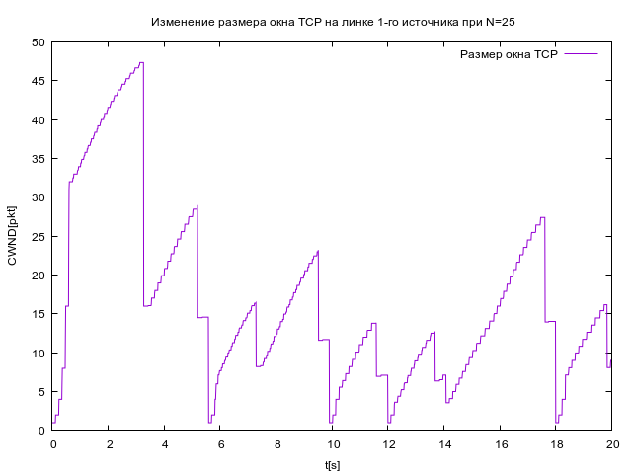

Изменение размера окна TCP на линке 1-го источника при N=25

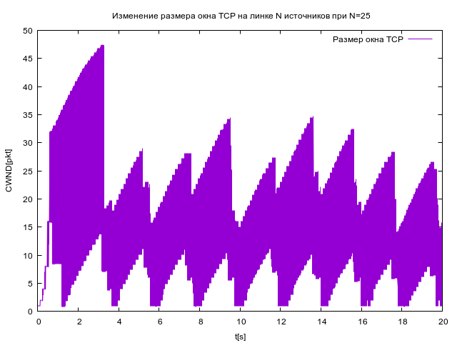

Изменение размера окна TCP на всех источниках при N=25

Графики изменения размера длины очереди (рис. [-@fig:008]) и размера средней длины очереди (рис. [-@fig:009]).

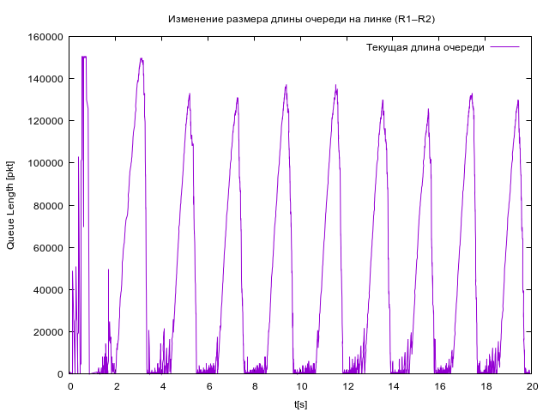

Изменение размера длины очереди на линке (R1–R2) при N=25

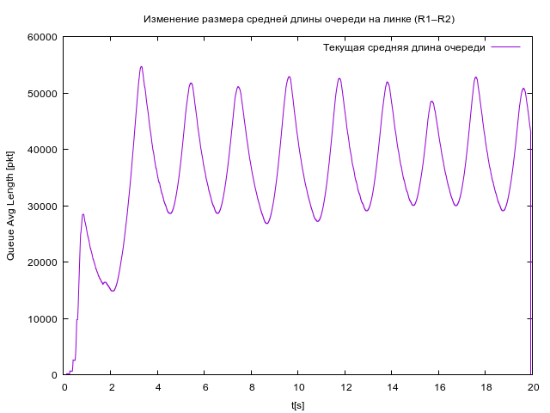

Изменение размера средней длины очереди на линке (R1–R2) при N=25

# Выводы

В результате выполнения данной лабораторной работы была разработана имитационная модель в пакете NS-2, построены графики изменения размера окна TCP, изменения длины очереди и средней длины очереди.